Ребенок идет в детский сад
Нахождение ребенка в детском учреждении имеет немалое значение. Конечно, для многих родителей это удобно, поскольку на время можно освободиться от забот о ребенке, заняться собой, домашними делами, поисками работы. Но если родители отдают сына или дочь в детский сад только для того, чтобы освободиться от них, рано или поздно это непременно проявится в ваших взаимоотношениях. Если вы имеете возможность присматривать за ребенком сами и вас беспокоит лишь то, сыт ли ваш малыш, одет, обут, ухожен, большой необходимости в детском учреждении не будет. Но детские сады существуют далеко не только для этого. У большинства родителей желание отдать ребенка в детский сад вызвано другими причинами.
Городская жизнь в маленьких тесных квартирах часто ограничивает возможность общения детей друг с другом. Далеко не всегда родители могут найти удобное, безопасное, оборудованное место для детских игр. Это приводит к изоляции детей, что лишает их одного из самых важных факторов развития — общения со своими сверстниками.
В детском саду ребенок попадает в группу детей своего возраста, учится общаться с ними, привыкает к коллективу. Также он приобретает в детском саду необходимые умения и навыки, которые многие родители в силу различных причин дать своим детям не могут. Ребенок, посещающий детский сад, не только готовится к школе, но и легче потом адаптируется в новом, уже школьном детском коллективе. Итак, детский сад имеет, безусловно, положительное влияние на развитие маленького человека. Теперь, когда вы приняли решение отдать ребенка в детский сад, вам понадобятся некоторые рекомендации, которые помогут малышу адаптироваться, безболезненно влиться в новый круг общения.
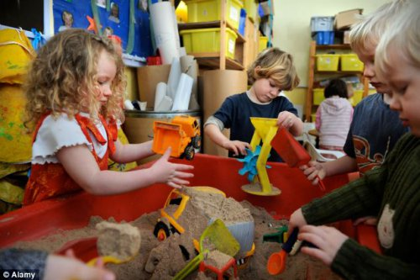
Наиболее подходящим для этого события возрастом является возраст не менее двух лет. Если ребенок младше, он еще очень тесно привязан к семье и родителям. Постарайтесь заранее подготовить его к посещению детского сада, подробно расскажите ему об этом. Если будет возможность, отведите туда ребенка заранее, чтобы он смог получить свое собственное представление о детском саде и ожидал этого события, испытывая положительные эмоции, а не воспринимал как неожиданность или неприятную необходимость. Не нужно делать из этого события проблему, ваше беспокойство легко передастся ребенку и может вызвать протест или стать поводом для постоянных переживаний, волнений и даже слез.
Можно внушить малышу, что посещение детского сада — это привилегия, которую нужно заслужить, и тогда он охотно и без осложнений отправится в садик. Если у ваших знакомых есть дети, уже посещающие детский сад, причем охотно, дайте им возможность пообщаться с вашим ребенком, наверняка он услышит от них много интересного о том, как там проводят время дети. Возможно, после этих разговоров ваши сын или дочь загорятся желанием почувствовать себя “большими”, а значит, имеющими возможность ходить в детский сад.
В первый день посещения детского сада постарайтесь не уходить сразу, побудьте с ребенком какое-то время, понаблюдайте за ним, убедитесь, что ваше отсутствие не вызовет у него беспокойства, страха и слез. Лучше, если ребенок сам отпустит вас. Но этого может не случиться, особенно в первый день. Даже если вашему малышу удалось отвлечься чем-то, найти интересную игрушку или познакомиться с кем-то из детей, он время от времени будет искать вас глазами, чтобы убедиться, что вы не ушли. Такое поведение нормально и вполне объяснимо, ведь малыш впервые расстается с домом, с вами, впервые должен остаться с чужими и незнакомыми людьми.
Ни в коем случае нельзя обманывать ребенка и уходить тихо и незаметно, пока он ненадолго отвлек от вас свое внимание. Если вы поступите таким образом, это вызовет глубокие переживания, возможно, его истерику, может его сильно травмировать. А главное — это вызовет серьезные проблемы в ваших будущих взаимоотношениях. Ребенок поймет, что вам нельзя доверять, что вы можете обмануть его, предать, бросить. Ваш необдуманный поступок может лишить вас детского доверия и вызвать у него страхи, преодолеть которые будет возможно только при помощи детского психолога. Поэтому если ребенок не отпускает вас, не нужно травмировать его психику и добиваться немедленного результата. Помогите малышу постепенно привыкнуть к детскому саду.
Поначалу, если ребенок очень привязан к вам, заберите его домой через час-два. На следующий день продолжительность посещения можно увеличить, и только потом попытаться оставить его одного. При этом вы должны твердо пообещать ему, что непременно вернетесь за ним. Уже через несколько дней ребенок должен адаптироваться и посещать детский сад без особых затруднений.
Если же вы замечаете, что он с большой неохотой отравляется в детский сад, возможно, причиной этого являются проблемы другого рода. Может, ребенку не нравятся воспитатели, слишком строгие и требовательные, или возник конфликт с кем-то из детей. В крайнем случае, стоит подыскать для него другую группу или сменить детский сад.
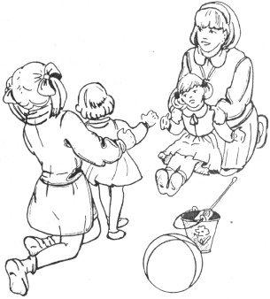
Но для того чтобы таких осложнений не произошло, нужно со всей серьезностью и тщательностью подойти к вопросу выбора детского сада. Решая, в какое детское учреждение определить ребенка, особое внимание обращайте не на внешний вид и красоту интерьера. Понаблюдайте за детьми, постарайтесь определить, нравится ли им здесь, довольны ли они. В благоприятной обстановке дети чувствуют себя естественно, раскованно, а значит, много шумят, смеются, подвижны и активны. Если же это не так и отношения между детьми вызывают подозрение, лучше продолжить поиски и остановить свой выбор на другом заведении. Но не заставляйте ребенка слишком часто менять садики — это вызовет ненужные волнения и переживания. Лучше не делать этого вовсе.
Оформляя малыша в детский сад, не забывайте: каким бы хорошим дополнением вашему дому он ни был, он не заменит ему семью и общение с вами. Поэтому постарайтесь, чтобы между жизнью ребенка в детском саду и дома сложилась непрерывная связь. Для этого дома вы можете предлагать ему такие же интересные занятия и развлечения, которые особенно нравятся ребенку в детском саду. Разрыв между детским садом и домом можно сделать не столь ощутимым, если вы будете иногда приглашать в гости его друзей по группе. Если вы хотите расспросить ребенка о том, как он проводит время в садике, задавайте ему точные вопросы. На вопрос: “Что ты сегодня делал?” — не ждите подробного рассказа.
Скорее, вы получите односложный ответ. Постарайтесь дать почувствовать ребенку, что жизнь детского сада вам близка и понятна, тогда он сам будет делиться с вами яркими впечатлениями. А они должны быть непременным условием при общении и игре со сверстниками. В этом и состоит главное назначение детского сада.

